**云南大学软件学院**

**实 验 报 告**

课程： Python语言设计 任课教师： 何臻力 实验指导教师： 何臻力

姓名： 学号： 专业： 日期： 成绩：

**实验三 Python的输入输出与上下文管理协议**

1. **实验目的**
2. 掌握Python常用输入输出方法。
3. 掌握Python上下文管理协议的概念。
4. 掌握Python上下文管理协议的定义和使用方法。

**二、****实验要求**

（1）必须使用Python3.X版本。

（2）使用Python自带的IDLE或PyCharm为开发工具。（自行安装）

（3）请自行完成实验内容，切勿抄袭。

（4）代码要求有注释，注释量不低于20%。

（5）不能自行使用与课程内容无关的第三方库降低实验难度。

（6）提交实验报告：

a. 纸质版：实验报告完成后，打印出来，下次上实验课前提交。

b. 电子版：实验源码和电子版实验报告，一起打为一个压缩包，上传到FTP下对应目录。(<ftp://113.55.4.20> user:hezhenli_std , password:std)

**三、实验内容**

1. 文件读取与转换。
2. 打开excel文件，录入类似以下图片的实验数据（实验数据自行编造，请勿抄袭）。

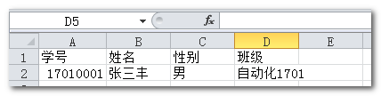

1. 将文件另存为“学生信息表.csv”
2. 编写程序读取“学生信息表.csv”中的数据，去掉内容中的逗号，打印到屏幕。结果应该类似下图的效果：

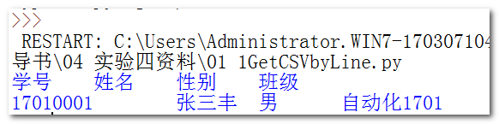

1. 编写程序将数据['17010002', '赵四', '女', '自动化1701']追加到“学生信息表.csv”文件。
2. 编写程序将“学生信息表.csv”由CSV格式转换成JSON格式。结果应该类似下图的效果：

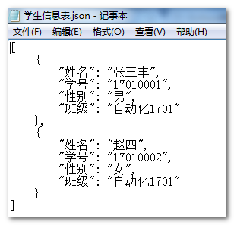

1. 根据课堂内容，请编写程序给出一个例子，重定向标准输出到一个文件。

1. 根据课堂内容，请编写程序给出一个例子，重定向某个文件到标准输入。
2. 根据课堂内容，请编写程序给出一个例子，同时使用more和sort过滤器。
3. 问答：请解释什么是上下文管理协议？
4. 上下文管理协议的实现。
5. 请使用Mysql或者MariaDB新建一个测试库和一张测试表：TestTable。
6. 在该表中自行设置表的列（不少于4列）。
7. 自行添加测试数据到TestTable表（不少于四行）。
8. 请根据课堂内容，编写程序实现一个UseDataBase上下文管理协议，要求包含init方法、enter方法和exit方法。
9. 使用你自己编写的UseDataBase上下文管理协议，编写程序读取表TestTable的所有数据，并插入另外一条测试数据。使用上下文管理协议的要求：不需要额外的初始化数据库连接或关闭数据库操作，交给智能的上下文管理协议完成。

**四、关键实验步骤（请粘贴关键步骤、代码、实验结果）**